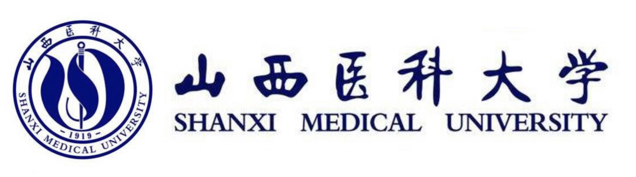

山西医科大学基础医学学科同等学力申硕
招生简章
- 院校及学科简介
山西医科大学前身是山西医学传习所，创建于1919年8月。1921年8月，改为山西医学专门学校。1928年8月，更名为山西医学专科学校。1932年1月，组建为私立山西川至医学专科学校。1940年3月并入山西大学，称作山西大学医学专修科。1946年8月，升格为国立山西大学医学院。1953年9月，独立建校，更名为山西医学院。1996年9月，更名为山西医科大学。
学校是全国第三批、山西省首批博士学位授权单位，全国首批硕士学位授权单位，全国首批学士学位授权单位，教育部首批“卓越医生教育培养计划”试点单位，全国开办七年制临床医学专业的25所医学院校之一，全国首批恢复儿科学本科专业的8所医学院校之一，国家中西部高校基础能力建设工程支持高校。
基础医学即现代医学的基础，是研究人的生命和疾病现象的本质及其规律的自然科学，其研究的关于人体的健康与疾病的本质及其规律为其他所有应用医学所遵循。本校现开放了基础医学的人体解剖与组织胚胎学、免疫学、病原生物学、病理学与病理生理学四门专业的同等学力人员申请硕士学位课程班，用以培养更多的医学人才。

- 培养目标
本学科专业要求学员通过学习基础医学的基本理论和知识，掌握扎实的医学基本技能和基础学科各实验技术技巧，培养具有全面综合素质、具备自然科学和生命科学以及医学科学理论和实践技能的，适应现代医学卫生事业发展、生物医学技术发展和高等医学院校及医学研究科研机构等部门，拥有较强创新精神和实践能力的从事基础医学各学科的教学、科学研究及基础与临床相结合的医学实验研究工作的高端型专业人才。

- 培养优势
1、免试入学：大学本科学历获得学士学位，并获得学士学位后工作三年以上社会人士即可报名参加，先学习再考试，有足够充分的准备和学习课程的时间；
2、专业优势:10个一级学科硕士学位授权点，8个硕士专业学位授权点；
3、师资队伍：学校师资丰厚，拥有国家杰出青年科学基金获得者、优秀青年基金获得者、国家“万人计划”领军专家、国家重点研发计划首席科学家、享受政府特殊津贴人员、国家级有突出贡献专家、中央联系的高级专家等；
4、国际合作：学校与美国、加拿大、英国、爱尔兰、日本、俄罗斯、澳大利亚、希腊、瑞士等国家的大学和机构建立了合作关系；实施了“青年骨干教师海外培养计划” “博士研究生海外培养计划”，开展了“硕士研究生 1+1+1 联合培养”等项目；
5、科研优势：学校承担省级以上科技计划项目598项，其中国家自然科学基金65项（包括重点项目1项、国际合作重点项目1项、区域联合基金重点项目4项），国家重点研发计划课题1项，国家社会科学基金1项；
6、社会服务：学校高度重视党的建设和思想政治工作，注重加强社会主义核心价值观教育和精神文明建设，先后获得山西省“全省先进基层党组织”“山西省五四红旗团委”等荣誉称号。

- 学科专业
基础医学学科专业 |  | 全国统考科目
人体解剖与组织胚胎学 | 免疫学 | 英语
病原生物学 | 病理学与病理生理学

- 报考条件
1、拥护中国共产党的领导，遵纪守法、品德优良。
2、经本人所在工作单位同意，在申请学位的专业或相近专业做出成绩，为本单位业务骨干；身体健康，能坚持完成学业。
3、大学本科毕业，并获得学士学位满三年。
4、申请人所在单位予以推荐。

- 报名材料
提交电子材料进行审核，纸质材料由本人现场确认时携带
- 居民二代身份证扫描件；
- 本科毕业证书扫描件及教育部学历证书电子注册备案表；
- 学士学位证书扫描件及中国高等教育学位在线验证报告；
- 《同等学力硕士报名表2022》；
- 《单位推荐表》；
- 近期一寸蓝底照片电子版；
- 缴费凭证。
注：现场确认时，所有证件原件本人需随身携带，否则不予采集指纹录像。

- 学业要求
- 课程学习：周末面授+线上学习，学员可根据自身实际情况灵活选择。
- 统一考试：申请人在完成学位课程后，必须通过同等学力人员申请硕士学位全国统一考试。
- 论文答辩：申请人通过学位课程全部考试和取得国家统考合格成绩后，通过学位管理部门对学位论文的审核和论文答辩，方可获得硕士学位。
- 同等学力人员申请硕士学位的有效期为五年，即必须在自报考资格审查通过之日起五年内完成全部学业，逾期则本次申请失效。

- 收费标准及学制
- 按要求缴纳课程学习费8000元；资格确认8500元；论文指导及答辩17000元。费用缴纳后，因个人原因不能完成学业，已交费用不退。
- 学制2年。

- 联系方式
咨询电话：
联系地址：

